**核糖核酸酶和脱氧核糖核酸酶纯度检测方法**

**编 制 说 明**

（征求意见稿）

# 一、任务来源

本国家标准的制定任务列入国家标准化管理委员会《二О一五年国家标准制修订项目》，项目编号“20154060-T-424”。本项任务由中国标准化研究院提出并归口，定于2016年完成。本标准起草工作组由中国标准化研究院、浙江工商大学、河北农业大学等单位共同组成。

# 二、目的及意义

核酸分解的第一步是水解核苷酸之间的磷酸二酯键，在高等动植物中都有作用于磷酸二酯键的核酸酶，其本质均是蛋白质。但是不同来源的核酸酶，其专一性、作用方式都有所不同。有些核酸酶只能作用于底物RNA，通常称为核糖核酸酶（RNase），有些核酸酶只能作用于底物DNA，称为脱氧核糖核酸酶（DNase），核糖核酸酶和脱氧核糖核酸酶统称为核酸酶（Nuclease）。

核糖核酸酶是一类广泛存在于动植物体内的核酸水解酶，从20世纪60年代以来一直作为一种模型蛋白被普遍用于分子生物学研究。RNase家族包括RNase A、RNase B、RNase C、RNase H、S-RNase、RNase P、RNase T等，主要生理功能是控制细胞内RNA的种类与数量分布，除参与核糖核酸转录后的剪切、修饰和降解等过程外，还与某些植物的自交不亲和性、器官发生、宿主的防御机制、控制肿瘤血管生成、杀灭肿瘤细胞及抑制病毒复制等有关。其中核糖核酸酶A一般被认为是核糖核酸酶的典型代表，分子量约为13.64 kDa，通过X射线衍射和质谱分析结果表明，它的空间结构呈肾形分布，见图1。脱氧核糖核酸酶是将单链或双链DNA同等程度地随机分解，生成具有5'-P末端寡核苷酸的脱氧核糖核酸内切酶。脱氧核糖核酸酶的主要用途包括制备不含DNA的RNA样品；RT-PCR反应前RNA样品中去除基因组DNA等可能的DNA污染；体外T7, T3, SP6等RNA Polymerases催化的RNA转录后去除DNA模板；DNase I Foot printing研究DNA-蛋白质相互作用；缺口平移（Nick translation）；产生DNA随机片段文库；细胞凋亡TUNEL检测中部分剪切基因组DNA作为阳性对照等。脱氧核糖核酸酶I一般被认为是脱氧核糖核酸酶的典型代表，分子量约32 kDa。

由于核酸酶（核糖核酸酶和脱氧核糖核酸酶）具有重要的生理学作用，引起了广泛的关注。目前已经商业化生产和销售，但是作为核酸酶的重要质量指标之一的酶的纯度，根据文献调研显示相应的测定方法目前仍然没有形成统一的检测和分析标准，各生产和销售厂商对其纯度的质量控制各自定义，甚至有些厂商仅是标明了核酸酶的蛋白含量，混淆了核酸酶的纯度概念。这实际上已经成为核酸酶产品可持续发展的瓶颈问题，给消费者造成了极大的不便。鉴于此，开展核酸酶纯度检测方法标准的制定，具有重要的现实意义，可有助于规范市场上此类产品的乱象，切实保障消费者的使用。经济全球化浪潮使标准竞争上升到了战略地位，特别是进入21世纪以后，发达国家纷纷制定各自的标准化发展战略，以应对因经济全球化对自身带来的影响。此外，此类标准的制定也同样满足《国家中长期科学和技术发展规划纲要（2006-2020年）》中明确把实施技术标准战略作为我国科技发展的两大战略之一的目标，有助于保障国家科学发展。

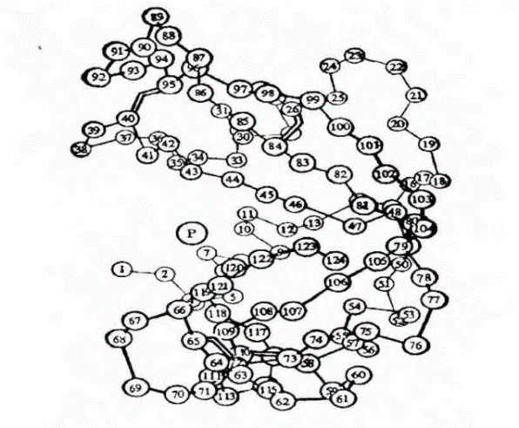

**图1 牛胰腺核糖核酸酶A空间结构**

# 三、标准制定原则及主要内容

**（一）标准编制原则**

标准的制定过程中采用文献调查法、专家座谈法、凝胶电泳方法等多种研究方法，方法科学先进、过程周密严谨、数据真实可信、结果明确。

本标准是为相关组织核糖核酸酶和脱氧核糖核酸酶纯度检测提供技术支撑，考虑到生产、监管等不同需求，在方法选择上，主要基于现状、现有成熟的技术以及结果及验证基础确定的，因此实用性较强。

**（二）标准制订主要依据**

1、标准编写遵循GB1.1-2009《标准化工作导则 第1部分：标准的结构和编写规则》的有关要求。

2、标准编写内容参考了与核酸酶纯度检测相关文献，标准参照了GB/T 6379.1-2004《测量方法与结果的准确度（正确度与精密度）》第1部分 总则与定义和GB/T 6379.2-2004《测量方法与结果的准确度》第2部分 确定标准测量方法重复性与再现性的基本方法。

**（三）本标准的主要内容**

本标准主要包括以下7个部分：

1. 范围；
2. 术语和定义；
3. 原理；
4. 仪器设备及器具；
5. 主要试剂；
6. 分析步骤；
7. 结果分析等。

# 四、主要工作过程

（一）组成标准起草小组

根据国家制修订有关程序和要求，2015年10月下旬，中国标准化研究院主持召开了《核酸酶纯度检测》国家标准制定研讨会。会上，组成了标准起草工作组，明确了任务要求，安排了工作进度，成立了标准起草工作小组，会议研究讨论了《核酸酶纯度检测》初稿，对起草小组在标准起草过程中的一些思考及难点问题进行了深刻讨论，各单位代表就标准内容及方法选择进行了讨论。

（二）开展相关调研情况

核酸酶纯度检测标准属于生物产业领域的标准，是支撑生产方、第三方组织开展产品评价的技术依据。起草工作小组首先针对生产和检测开展了大量的调研工作。从满足实际检测需要出发，开展了国内外相关资料的收集和确认工作，资料的检索和信息的收集过程中，分析比较了大量的国内外文献方法，在符合标准化工作规划和标准化计划要求的基础上，初步形成了检测方法的制定思路。

（三）标准起草完善过程

在广泛调查研究的基础上，标准起草单位组织相关技术人员对核酸酶纯度检测标准项目进行了预研，课题组成员广泛收集了国内外核酸酶纯度检测的标准、文献，了解了国内外相关技术动态，并且明确了工作思路和进程安排，分析了通过前期的实验摸索、反复论证，确定了本标准方法设定的重要参数，其中包括配胶浓度、电泳电压、电泳时间等指标参数，开展了实际样品的检测。然后依据GB/T 1.1—2000《标准化工作导则 第1部分：标准的结构和编写规则》、GB/T 1.2—2002《标准化工作导则 第2部分：标准中规范性技术要素内容的确定方法》等标准编制要求，对《核酸酶纯度检测》标准开展了起草工作。于2016年3月中旬，起草工作小组完成了《核酸酶纯度检测》国家标准（草案）。2016年6月，在北京组织有关单位和专家分别召开了标准草案讨论会，重点对核酸酶纯度检测方法和流程提出了完善建议。同时对方法进行了验证，针对验证所出现的问题，在2016年11月11组织专家对标准逐字逐句进行了讨论完善，形成了《核酸酶纯度检测》国家标准征求意见稿。

# 五、国内外研究概况

电泳（SDS-PAGE）和高效液相色谱（HPLC）是目前国内外最为常见的蛋白纯度检测技术。SDS-PAGE是在聚丙烯酰胺凝胶系统中引进SDS（十二烷基硫酸钠），SDS会与变性的多肽结合，并使蛋白带负电荷，由于多肽结合SDS的量几乎总是与多肽的分子量成正比而与其序列无关，因此SDS多肽复合物在丙烯酰胺凝胶电泳中的迁移率只与多肽的大小有关，进而区分酶等蛋白质的纯度。核酸酶（核糖核酸酶和脱氧核糖核酸酶）作为一类蛋白质，剖析国内外的检测方法，以SDS-PAGE为主要手段。此外，目前电泳装置已经是各实验室均已经普及的检测仪器，作为在残留限量水平的分析技术，已成为生物制品中蛋白样本纯度检测的主流技术。同时“十二五”期间国内相关检测机构、科研院所、高等院校、大中企业等实验室的仪器设备配套也已比较完整，这些都为标准的推广打下了坚实的基础。

HPLC是目前国内外最为常见的蛋白纯度检测技术，其原理是根据蛋白质保留时间的差异分离蛋白质，通过峰面积积分测定蛋白质的纯度。利用样品中各组分在色谱柱内借助于固定相及流动相的某种物理、化学作用在固定相与流动相之间分配行为的不同来进行分离的，其分离机制有吸附、分配、离子交换、分子排阻、疏水作用、亲和力等，而色谱柱是色谱分离系统的核心部分，装有不同类型填料的色谱柱与相对应的流动相形成不同分离机制，对绝大多数的有机化合物进行分离分析。但该技术通常针对分子量量较大的蛋白、糖蛋白等，而且用反相柱可能在柱上沉淀、或出现严重脱尾峰，且分辨率不如SDS-PAGE。核糖核酸酶和脱氧核糖核酸酶的分子量分别为13.7 KDa和32 KDa，属于小分子蛋白，采用HPLC很难得出理想的检测结果，故目前多数知名的核酸酶公司如Takara宝生物工程大连有限公司、Solarbio索莱宝生物科技有限公司及Sigma公司都采用电泳（SDS-PAGE）这个传统但分辨率很高的检测方法对其产品的纯度进行检测。该检测方法检测成本低，结果准确，重复率高，但是目前市场上缺乏统一的检测标准，故对该方法进行了标准化的规定。实际上这也是规范核酸酶类生物产品的实际需要，有助于相关产品的纯度统一。

# 六、关键试验内容和技术指标说明

**6.1 分析方法及其条件的选择与优化**

**6.1.1 分析方法的选择**

从本质上讲，酶也是一种蛋白质，根据文献报道和现有方法调研，SDS-PAGE的方法适用于核酸酶（核糖核酸酶和脱氧核糖核酸酶）纯度检测，同时这也是目前最为普遍采用的通用方法，具有显著的方法优势。鉴于此，本标准的核糖核酸酶和脱氧核糖核酸酶纯度的方法制定采用SDS-PAGE。

**6.1.2 蛋白含量测定**

蛋白含量的测定目前较为通用的包括Bradford分光光度法和Lowry法，结合前期文献调研以及实验室操作实践，Bradford分光光度法比较Lowry法简单迅速，是目前测定蛋白质含量的首选方法。此方法利用考马斯亮蓝G-250与蛋白质结合的特性以及在一定范围内与蛋白质含量呈现线性关系的特征检测蛋白含量。鉴于此，本标准蛋白含量测定采用Bradford分光光度法。

**6.1.3 SDS-PAGE**

**6.1.3.1 稀释倍数的选择**

本次实验将样品按5 mg/ml溶解后再进行2倍稀释、4倍稀释、8倍稀释、16倍、32倍稀释。通过根据试验结果分析不同稀释梯度范围内电泳条带的清晰程度，选择最为合适的稀释倍数确定为国家标准方法中使用的倍数。

**6.1.3.2 浓缩胶的选择**

核酸酶（核糖核酸酶和脱氧核糖核酸酶）的分子量大小分别介于为14-20 kDa和28-33 kDa，介于10-50 kDa，根据实验选择12%凝胶分离蛋白，得到清晰且分离度高的条带。

**6.2 检测方法的建立与分析**

**6.2.1 蛋白含量检测**

考马斯亮蓝G-250与待测蛋白结合后，在波长595 nm处有较高的吸收值，且在一定范围内呈现线性关系，通过选取牛血清白蛋白并配置标准溶液，绘制标准曲线，结合曲线计算待测样品蛋白实际含量。

**6.2.1 电泳结果分析与计算**

电泳脱色后，凝胶至于蛋白印记成像系统中成像，根据实际选择合适曝光度后拍照记录，可采用Alpha化学发光凝胶成像系统（FluorChem HD2，Proteinsimple，USA）调整到EtBr-Gel拍照模式进行成像，记录实验条带。采用Proteinsimple公司Alpha View SA 3.4.0电泳图像分析软件进行分析处理，结合蛋白质含量的测定结果，计算已拍照条带即为待测核酸酶相对纯度，用百分比表示。

**6.3 方法特异性**

**6.3.1 实验方法**

**6.3.1.1 仪器设备及器具**

1. 全套电泳系统、凝胶扫描装置、水平脱色摇床、电子天平、酶联免疫检测仪以及长滴管及微量加样器、容量瓶、离心管等。

**6.3.1.2 样品制备**

所用试剂均为分析纯，实验用水均为GB/T 6882规定的二级水。

用于蛋白测定的待测样品（核糖核酸酶和脱氧核糖核酸酶）称取10.0 mg待测样品溶解于10.0 mL水中，浓度为1.0 mg/mL。

用于电泳的待测样品（核糖核酸酶和脱氧核糖核酸酶）称取50 mg溶于10 mL水中。全部溶解后分别按照1倍、2倍、4倍、8倍、16倍、32倍稀释，然后分别与事先配置好的加样缓冲液混合。混合均匀后于100 ℃水浴5 min。若样品长期不使用可保存于-20 ℃冰箱中。核糖核酸酶样品和脱氧核糖核酸酶样品对应蛋白标准为分子量6.5 kDa-200 kDa。

**6.3.1.3 蛋白含量测定**

取酶标板按照表1依次加入试剂，震荡混匀30秒后放置2分钟，再次震荡混匀后在595 nm波长下通过酶联免疫检测仪测定吸光值，以蛋白实际含量（μg）为横坐标，吸光值为纵坐标，绘制蛋白含量标准曲线（参见附录图1），每次实验均需绘制标准曲线。

**表1 标准曲线配方**

|  |  |  |  |  |  |  |
| --- | --- | --- | --- | --- | --- | --- |
| 序号 | 0 | 1 | 2 | 3 | 4 | 5 |
| 染色液A（μL） | 195 | 195 | 195 | 195 | 195 | 195 |
| 水（μL） | 5 | 4 | 3 | 2 | 1 | 0 |
| 牛血清白蛋白标准溶液（μL） | 0 | 1 | 2 | 3 | 4 | 5 |
| 蛋白实际含量（μg） | 0 | 1 | 2 | 3 | 4 | 5 |

**6.3.1.4 装板**

装置搭建：将电泳所使用的玻璃板洗净、晾干，短板向外，长板向内嵌入塑料架中，固定。

**6.3.1.5 分离胶和浓缩胶的配制**

**（1）SDS-PAGE电泳相关试剂配置**

1）30% Acr-Bis（29:1）

取丙烯酰胺29.00 g，N，N’-甲叉双丙烯酰胺1.00 g，加入60 mL水，充分搅拌溶解，定容到100 mL。用0.45 µm微孔滤膜过滤除菌和杂质后储于棕色瓶，4 ℃避光保存。如有沉淀应过滤，两个月后溶液应重新配制备用。

2）0.5 M Tris-HCl（pH 6.8）（浓缩胶buffer）

取6.06 g三羟甲基氨基甲烷（Tris）溶于80 mL的水中，充分搅拌溶解，用HCl调pH值为6.8，定容至100 mL，保存备用。

3）1.5 M Tris-HCl（pH 8.8）（分离胶buffer）

取18.17 g Tris碱溶于80 mL的一级水中，充分搅拌溶解，用HCl调pH值为8.8，定容到100 mL，室温保存。

4）10% SDS溶液（w/v）

取2.00 g SDS 溶于约16 mL的水中，超声溶解后定容至20 mL，室温保存。

5）10%（w/v）过硫酸铵

取0.10 g过硫酸铵于1.5 mL离心管，加1.0 mL水溶解后4 ℃保存，现配现用。

6）10倍Tris-甘氨酸电极缓冲液

取30.00 g Tris、144.00 g甘氨酸、10.00 g SDS溶于800 mL水中，定容至1 L，室温保存，使用时稀释10倍。

7）5倍十二烷基磺酸钠-聚丙烯酰胺凝胶电泳（SDS-PAGE）加样缓冲液

取1.25 mL 1 M Tris-HCl（pH 6.8）、SDS固体粉末0.50 g、2.5 mL甘油、25.0 mg溴酚蓝，用水溶解定容至5 mL，小份分装（500 μL），4 ℃冰箱保存，使用时每管现加0.0780 g DTT。

8）染色液

染色液A：考马斯亮蓝G-250 0.10 g、乙醇50 mL、85%（m/v）磷酸25 mL，用水定容至1000 mL，保存备用。

染色液B：取考马斯亮蓝R-250 0.50 g、冰乙酸25 mL、乙醇250 mL，用水定容至500 mL，室温保存，可回收再利用。

9）脱色液

取100 mL冰乙酸、400 mL甲醇，用水定容至1 L，室温保存。

**（2）组装制胶装置，按表2分别配置4%浓缩胶和12%分离胶溶液**

**表2 浓缩胶、分离胶配方**

|  |  |  |
| --- | --- | --- |
|  | 4%浓缩胶（mL） | 12%分离胶（mL） |
| 30% Acr/Bis | 0.65 | 3.97 |
| 1.5 M Tris-HCl (pH8.8) | 0 | 2.5 |
| 0.5 M Tris-HCl (pH6.8) | 1.25 | 0 |
| 10% APS | 0.05 | 0.1 |
| 10% SDS | 0.05 | 0.1 |
| 水 | 3.08 | 3.4 |
| TEMED | 0.005 | 0.005 |

**（3）SDS-PAGE电泳步骤**

1）电泳槽中加入电泳缓冲液之后，小心拔去梳子，洗净加样孔。采用微量加样器分别吸取待分析的样品，根据蛋白质浓度以及加样孔体积决定其加样量（本实验加样量为10 μL）。

2）在配置好的电泳装置系统中加入电极缓冲液，浸没电极，采用微量加样器分别吸取待测样品，初始电泳按照每块胶加70 V电压，待样品中的溴酚蓝指示剂超过浓缩胶与分离胶分界线时，加大电压至110 V继续电泳，当溴酚蓝指示剂前沿到达电泳槽底部时停止电泳。

3）电泳结束后，轻轻撬开两层玻璃，取出凝胶，并切角记号（戴手套，以防污染胶面）。

**（4）染色、脱色**

电泳结束后将凝胶移至染色盒中，加入染色液，置于水平摇床染色至条带清晰，随后倒出染色液，加入脱色液，置于水平摇床上脱色至凝胶底色脱尽且蛋白条带清晰可辨，期间可更换脱色液。

**6.3.2 实验结论**

（1）标准曲线

蛋白含量测定标准曲线参见图1，根据图1所示，蛋白含量与OD值线性关系良好，可以满足实验的需要。



图1 蛋白含量测定标准曲线（牛血清白蛋白）

（2）采用本方法对脱氧核糖核酸酶产品进行了纯度检测，其结果如下：在蛋白印记成像仪中得到的脱氧核糖核酸酶样品的凝胶电泳图如图3所示，其中M号泳道代表蛋白标准Marker（Takara，3597Q，分子量6.5 kDa-200 kDa），其次1-6号泳道依次代表待测脱氧核糖核酸酶液原液（1倍）、2倍稀释、4倍稀释、8倍稀释、16倍稀释以及32倍稀释，该图经过电泳图像软件分析后得到各泳道目标蛋白相对纯度如表3所示。

由表3中可见，待测脱氧核糖核酸酶不同稀释倍数之间纯度相对偏差（RSD）为44.13%，分析1-3号泳道RSD为4.35%，结合图3显示的电泳结果，综合分析选取待测酶液的稀释倍数为2倍。

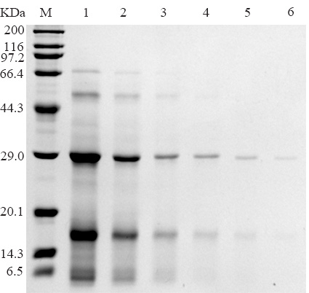

**图3 脱氧核糖核酸酶电泳图**

**表3 不同稀释倍数的脱氧核糖核酸酶相对纯度变化**

|  |  |  |  |  |  |  |  |
| --- | --- | --- | --- | --- | --- | --- | --- |
| 相对纯度 | 泳道编号 | | | | | |  |
| 1 | 2 | 3 | 4 | 5 | 6 | RSD（%） |
| 目标蛋白（%） | 39.76 | 37.50 | 36.55 | 55.15 | 60.31 | 100 | 44.13 |
| 杂蛋白（%） | 60.24 | 62.50 | 63.45 | 44.85 | 39.69 | 0 | 53.67 |

（3）本方法对核糖核酸酶产品进行了纯度检测，其结果如下：在蛋白印记成像仪中得到该酶的凝胶电泳图谱如图4所示，其中M号泳道为标准Marker（Takara，3597Q），1-7号泳道依次为待测酶液原液（1倍）、2倍稀释、4倍稀释、8倍稀释、16倍稀释、32倍稀释以及64倍稀释，该电泳图经过电泳图像软件分析后得到各泳道目标蛋白纯度结果如表4显示。

由表4中可见，待测核糖核酸酶不同稀释倍数之间纯度相对偏差（RSD）为14.13%，分析1-3号泳道RSD为4.90%，结合图3显示的电泳结果，综合分析选取待测酶液的稀释倍数为4倍。

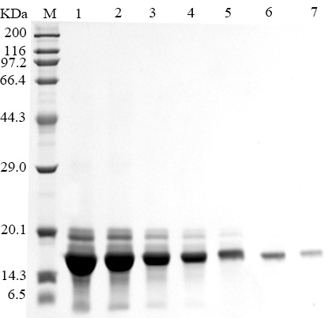

**图4核糖核酸酶电泳图**

**表4 不同稀释倍数的核糖核酸酶纯度变化**

|  |  |  |  |  |  |  |  |
| --- | --- | --- | --- | --- | --- | --- | --- |
| 蛋白含量 | 泳道编号 | | | | | |  |
| 1 | 2 | 3 | 4 | 5 | 6 | RSD（%） |
| 目标蛋白（%） | 68.98 | 71.11 | 75.90 | 87.01 | 93.01 | 96.15 | 14.13 |
| 杂蛋白（%） | 31.02 | 28.89 | 24.10 | 12.99 | 6.99 | 3.85 | 64.50 |

**6.3.3 方法检出限和定量下限**

经过多实验得出，当脱氧核糖核酸酶样品母液按2倍稀释时条带清晰可见，且目的条带灰度值稳定，继续稀释目标条带灰度值波动较大，建议脱氧核糖核酸酶电泳中每孔上样量为12.5 μg，因此其检出限为1.56 mg/ml；当核糖核酸酶样品母液按2-4倍稀释时条带清晰可见，且目的条带灰度值稳定，继续稀释目标条带灰度值波动较大，建议核糖核酸酶电泳中每孔上样量为6.25-12.5 μg，结合实际操作本标准方法中规定为6.25 μg，因此其检出限为0.78 mg/ml。

**6.3.4 精密度**

经分析计算，该方法的精密度核糖核酸可以达到4.90%，脱氧核糖核酸可以达到4.35%。

**6.3.5 方法的日间稳定性**

用1.25 μg/μL（脱氧核糖核酸酶浓度）和0.625 μg/μL（核糖核酸酶浓度）两种浓度的溶液放置于恒温25 ℃条件下，测定5天，每天测定1次，结果如表5所示。此外，在-20 ℃条件下，连续5天测定上述溶液，每天测定1次，结果见表6。

**表5方法的日间稳定性（恒温25 ℃）**

|  |  |  |  |  |  |  |  |
| --- | --- | --- | --- | --- | --- | --- | --- |
| 相对纯度 | | 天数 | | | | |  |
| 1 | 2 | 3 | 4 | 5 | RSD（%） |
| 脱氧核糖核酸酶 | 目标蛋白（%） | 39.55 | 18.72 | 9.5 | 4.37 | 1.09 | 105 |
| 杂蛋白（%） | 60.45 | 81.28 | 90.5 | 95.63 | 98.91 | 18.08 |
| 核糖核酸酶 | 目标蛋白（%） | 72.81 | 74.57 | 72.17 | 75.11 | 74.95 | 1.81 |
| 杂蛋白（%） | 27.19 | 25.43 | 27.83 | 24.89 | 25.05 | 5.14 |

**表6方法的日间稳定性（恒温-20 ℃）**

|  |  |  |  |  |  |  |  |
| --- | --- | --- | --- | --- | --- | --- | --- |
| 相对纯度 | | 天数 | | | | |  |
| 1 | 2 | 3 | 4 | 5 | RSD（%） |
| 脱氧核糖核酸酶 | 目标蛋白（%） | 39.45 | 38.72 | 39.52 | 38.37 | 37.09 | 2.56 |
| 杂蛋白（%） | 60.55 | 61.28 | 60.48 | 61.63 | 62.91 | 1.61 |
| 核糖核酸酶 | 目标蛋白（%） | 73.74 | 75.6 | 72.2 | 75.14 | 75.98 | 2.08 |
| 杂蛋白（%） | 26.26 | 24.4 | 27.8 | 24.86 | 24.02 | 6.11 |

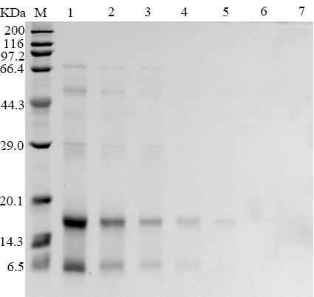

**图4 第3天脱氧核糖核酸酶电泳图（恒温25 ℃）**

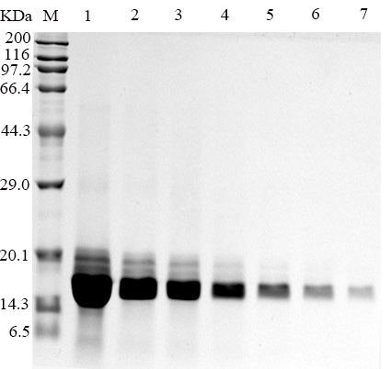

**图5 第5天核糖核酸酶电泳图（恒温25 ℃）**

恒温25 ℃条件下，核糖核酸酶精密度RSD为1.81%，表明该标准溶液5天内稳定性较好（如图5）；而脱氧核糖核酸酶精密度RSD为105%，表明该标准溶液5天内稳定性极差，即脱氧核糖核酸酶严重降解，因此不适宜25 ℃条件下储存（如图4）。而恒温-20 ℃条件下脱氧核糖核酸酶精密度RSD为2.56%，所以建议脱氧核糖核酸酶溶解后存放-20 ℃条件备用，建议现配现用。

# 七、验证情况及结果分析

采用本方法对市售公司核糖核酸酶产品A、B和脱氧核糖核酸酶产品C、D分别进行了纯度检测，其结果显示，A、B、C、D的检测纯度分别为70.34%、68.02%、39.71%以及40.25%。

# 八、标准属性的建议

本标准属于管理服务标准，建议作为推荐性标准批准发布。